**GUÍA DE ORIENTACIÓN**

Primero Básico A -B

Escribe tu nombre con letra manuscrita (ligada)



Fecha:……………/……06………/……………. Curso:………….

Objetivo: Identificar motivaciones relacionadas con el futuro y las acciones que deben realizar para lograrlas.

¿Cómo quiero estar en el futuro?

1. ¿Cómo eres ahora?

|  |  |
| --- | --- |
| Características que tengo y que me gustan. | Características que tengo y que no me gustan. |
|  |  |

|  |  |  |
| --- | --- | --- |
| Cuando tenga 18 años | Cuando tenga 25 años | Cuando tenga 30 años |
|  |  |  |

2.-¿Cómo te guitaría ser a los …….años ¿ (Qué te guastaría estudiar, con quienes estarías, qué te gustaría tener.?

|  |  |
| --- | --- |
| ¿Qué debo hacer para lograr lo anterior? | ¿Quiénes me ayudan a lograrlo? |
|  |  |

Colorea las siguientes imágenes de la forma en que lo desees.

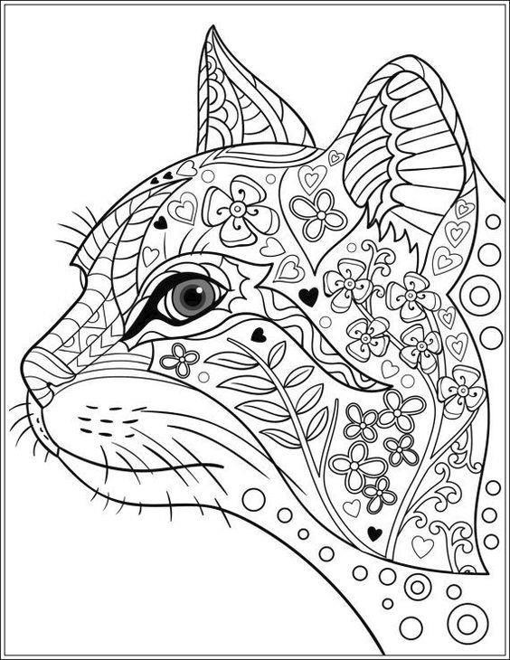



**Felicitaciones, has hecho un trabajo excelente al terminar tu gu**